LAN significa Red de área local. Es un grupo de equipos que pertenecen a la misma organización y están conectados dentro de un área geográfica pequeña a través de una red, generalmente con la misma tecnología.

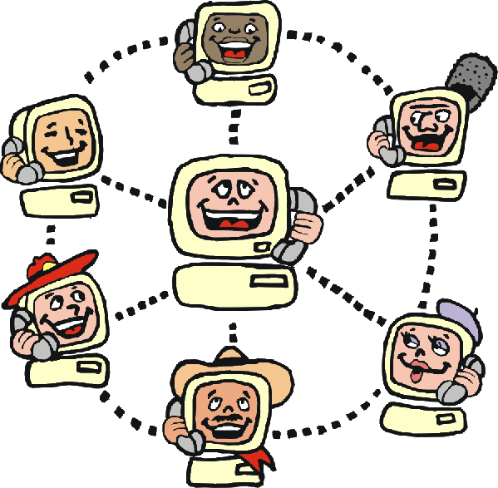

Una MAN (Red de área metropolitana) conecta diversas LAN cercanas geográficamente (en un área de alrededor de cincuenta kilómetros) entre sí a alta velocidad. Por lo tanto, una MAN permite que dos nodos remotos se comuniquen como si fueran parte de la misma red de área local.

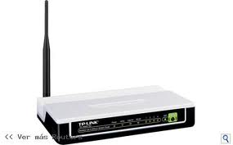

Un router es un dispositivo de interconexión de redes informáticas que permite asegurar el enrutamiento de paquetes entre redes o determinar la ruta que debe tomar el paquete de datos.

En las redes de computadoras, un punto de acceso inalámbrico (WAP) es un dispositivo que permite que los dispositivos inalámbricos se conecten a una red cableada mediante Wi-Fi , Bluetooth o estándares relacionados. El WAP generalmente se conecta a un enrutador (a través de una red por cable) si se trata de un dispositivo independiente o forma parte de un router.



Servidores de archivos: estos servidores son los encargados de almacenar distintas clases de archivos para después enviárselas a otros clientes en la red.

Servidores de correo: son los que hacen todas las operaciones relacionadas con e-mails para los clientes de la red: enviar, almacenar, recibir, enrutar, etcétera.

Servidor de impresión: estos controlan una o varias impresoras y son los que se encargan de poner en cola de impresión aquello que solicitan los clientes de la red. Servidor de base de datos: estos servidores son los que ofrecen servicios de bases de datos a computadoras o programas.

¿Qué tanto sabes de las TIC´s?

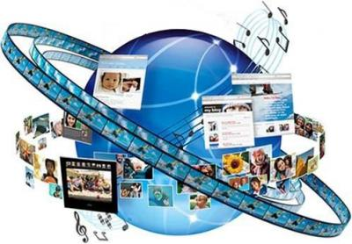

Atrévete a leer este tríptico ¡!